高血压防治指南 7 大要点更新

流行病特点与心血管风险
加强高血压防控的重点人群：男性、中青年、农村和少数民族人群（基于患病率对比）。

我国人群重要的高血压危险因素：高钠、低钾膳食，超重和肥胖，吸烟，过量饮酒，心理社会因素，高龄等。

诊室外血压：除常用的诊室血压外，24 小时动态血压和夜间血压与心血管风险的关联甚至更为密切。家庭血压，尤其是家庭清晨血压，与患者预后密切相关。反映血压水平波动程度的血压变异也与心血管风险相关联。

血压测量与评估
诊室血压（非同日 3 次测量）≥140/90mmHg 为高血压诊断界值。
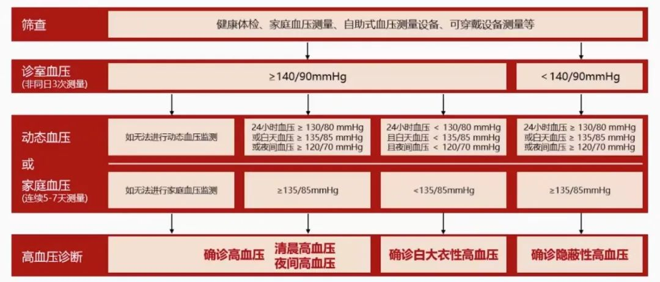
高血压诊断流程
尽可能进行诊室外血压测量，以确诊、 评估降压疗效，识别白大衣高血压、隐蔽性高血压和难治性高血压。

可穿戴血压测量：目前已有采用示波测量技术的可穿戴腕式电子血压计通过了准确性验证，还需进行广泛的应用性研究。

心血管风险分层：有利于更准确地确定启动降压治疗的时机和目标，优化降压治疗方案，进行综合管理。
我国高血压人群最主要的并发症是脑卒中，宜采用 CVD 风险评估而不是 ASCVD 风险评估。
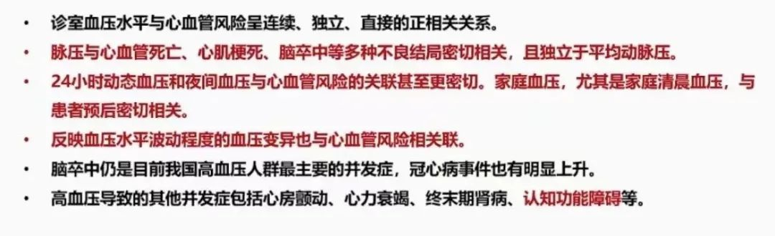

降压策略和目标
中危及以上的高血压患者、高危及以上的血压正常高值患者为降压药物治疗的获益主要人群。

降压治疗中需要对获益和潜在的风险进行权衡。应着重考量患者对于治疗方案的不良反应和患者的耐受程度。

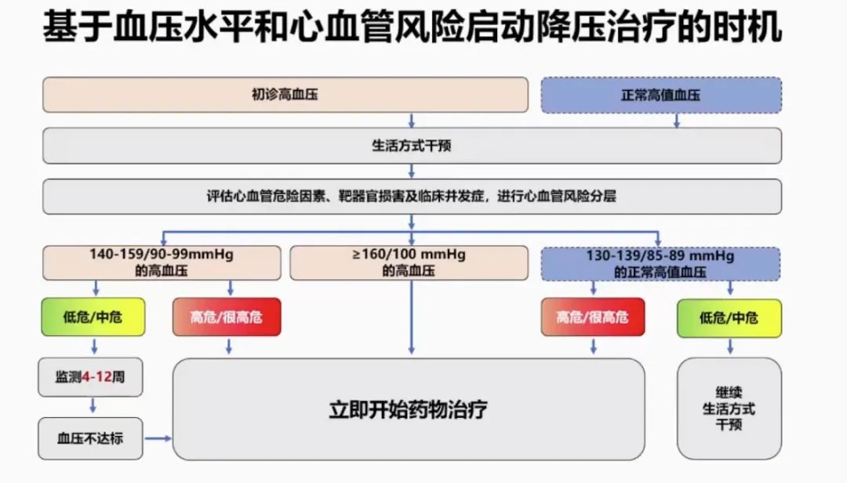
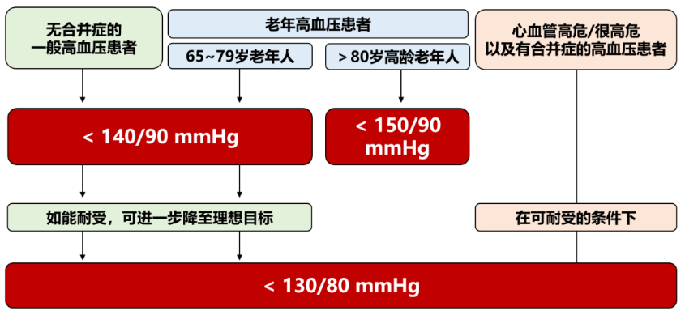
生活方式干预
提出了治疗性生活方式干预的「八部曲」：低钠高钾饮食（但不建议补钾）、合理膳食、控制体重、不吸烟、限制饮酒、增加运动、心理平衡、管理睡眠。
所有高血压患者均应进行治疗性生活方式干预。生活方式强化管理应作为高血压患者的基础治疗并贯穿治疗全程。血压正常高值人群也应改善生活方式，预防高血压的发生。

药物和器械治疗
降压药物基本原则：降低风险、长效降压、联合治疗、起始剂量、服药时间、个体化治疗。

TIME 研究结果显示，与早上服药相比，晚上服用降压药物并不能带来更多心血管获益。除非明确需要控制夜间血压升高，不应常规推荐睡前服用降压药。

在 CCB、ACEI、ARB、噻嗪类利尿剂和 β 受体阻滞剂五大类降压药物的基础上，补充血管紧张素受体脑啡肽酶抑制剂为新的一类常用降压药物。

在继发性高血压鉴别诊断与治疗的基础上，考虑开展经肾动脉去交感神经（RDN）治疗。对于排除继发病因，药物难以控制血压的心血管高风险患者，以及药物依从性差的高血压患者，可以考虑开展 RDN。其他器械治疗高血压的方法，研究证据有限，不适合临床广泛开展。

特殊人群血压管理
1）老年高血压：
65～79 岁血压 ≥140/90mmHg 应开始药物治疗，降压目标＜140/90mmHg，如可耐受可降至＜130/80mmHg。
≥80 岁者， SBP≥150mmHg 可开始药物治疗，降压目标＜150/90mmHg。
合并衰弱等老年综合征者时机可适当放宽。
2）妊娠期高血压：
≥140/90mmHg 应启动降压治疗。设定 110/70mmHg 为降压治疗的安全下限可能是合理的。
3）高血压合并认知功能障碍
可将血压降至 140/90mmHg 以下，如可耐受可降至 130/80mmHg；对于存在严重认知功能减退甚至痴呆患者，可将＜150/90mmHg 作为血压初步控制目标。
4）高血压合并冠心病
推荐＜140/90mmHg 为降压目标，如能耐受可降至＜130/80mmHg。
5）高血压合并心力衰竭
对于高血压合并心力衰竭患者，推荐的降压治疗目标为<130/80mmHg。
6）高血压合并肾脏疾病
无蛋白尿者，在 SBP≥140mmHg 和/或 DBP≥90mmHg 时启动药物治疗，降压目标为＜140/90mmHg，如耐受可降至 130/80mmHg。
有蛋白尿者，在 SBP≥130mmHg 和/或 DBP≥80mmHg 时启动药物治疗，血压控制目标为＜130/80mmHg。
7）高血压合并糖尿病
控制目标为＜130/80mmHg。老年或伴严重冠心病的糖尿病患者，可设定相对宽松的血压控制目标值。
糖尿病患者的血压 ≥140/90mmHg 时，可考虑开始降压药物治疗。血压 ≥160/100mmHg 或高于目标值 20/10mmHg 时，应立即开始降压药物治疗。
8）高血压合并外周血管疾病
合并下肢动脉病者血压应控制在 <140/90mmHg ；同时合并糖尿病、肾脏疾病者，如能耐受应控制在 130/80mmHg 以下。

继发性高血压
继发性高血压是病因明确的高血压，涉及肾和肾血管、内分泌、睡眠呼吸、自身免疫、神经、精神、心理、血液等多个系统的上百种疾病，以及药物、机械血流障碍、单基因突变等病理生理状态。

新版指南对目前已知的各类继发性高血压均更新了管理建议。

